تاثیرات هوشمند سازی موتوخانه ها بر مصارف انرژی و بهینه سازی دمای ساختمان

بهزاد احمدی¹، افشین ناصری²، علی ملک پور³ ، بهرام گسیلی ⁴
1- کارشناس ارشد مدیریت ساخت،اداره تعمیرات و نگهداری دانشگاه محقق اردبیلی
2- کارشناس ارشد عمران-سازه، اداره تعمیرات و نگهداری دانشگاه محقق اردبیلی
3-کارشناس برق، اداره تعمیرات و نگهداری دانشگاه محقق اردبیلی
4-دکتری معماری، مدیریت امور فنی دانشگاه محقق اردبیلی

Behzad_ahmadi101@yahoo.com

خلاصه
میزان مصرف انرژي در جهان طی بیست سال آینده بیش از 50 درصد افزایش خواهد یافت که حدود 90درصد از این افزایش مربوط به سوختهاي فسیلی خواهد بود. با بهینه سازي مصرف انرژي در اماکن دولتی، اثرات مالی درازمدت آن و کاهش هزینه انرژي موجب می شود پولی که به خاطر تعویض وسایل پرمصرف هزینه شده به زودي جبران شود. در تحقیق حاضر سیستم گرمایشی ساختمان های خانه فرهنگ و دانشکده علوم تربیتی دانشگاه محقق اردبیلی با دوسیستم متفاوت گرمایشی (اولی گرمایش از طریق هوا رسان و دومی از طریق سیستم موتورخانه و رادیاتور)، به جهت مصرف بهینه انرژي، مورد بازبینی قرار گرفت.

کلمات کلیدی: بهینه سازي انرژي- دستگاه هوارسان

ABSTRACT
The world energy consumption will increase more than 50 percent over the next twenty years, which approximately 90 percent of this increasing will be related to fossil fuels. By optimizing the energy consumption in the public places, it’s longing financial effects and the reducing of energy cost causes the offset equipment’s of consumption which compensate them as soon as possible. In this study, the heating system of university’s Culture House Building reviewed and faculty of educational sciences for the optimizing the energy consumption.
Keywords: Air handling unit-Energy efficiency

- مقدمه

روند رشد بخش انرژي در اغلب کشورها به گونه اي است که بدون اقدامات و سیاستهاي پیشگیرانه دولتها ، به هیچ عنوان نمی توان به توسعه پایدار دست یافت . پیش بینی می شود که میزان مصرف انرژي هاي اولیه حداقل طی یک تا دو دهه آینده رشدي مستمر داشته باشد و اگر دولتها در اقدامات و سیاستهاي خود تجدید نظر نکنند ، میزان مصرف انرژي در جهان طی بیست سال آینده بیش از 50 درصد افزایش خواهد یافت که حدود 90 درصد از این افزایش مربوط به سوختهاي فسیلی خواهد بود. با بهینه سازي مصرف انرژي در اماکن دولتی، اثرات مالی درازمدت آن و کاهش هزینه انرژي موجب می شود پولی که به خاطر تعویض وسایل پرمصرف هزینه شده به زودي جبران شود. لذا اقدام براي صرفه جویی در مصرف انرژي بسیار ساده بوده و نیازي هم به صرف هزینه هاي اضافی نیست . هوشمندسازي دستگاه هاي مصرف کننده انرژي در ادارات و سازمان هاي دولتی، به جهت استفاده از ساختمان هاي مذکور در بخشی از ساعات شبانه روز، تاثیر به سزایی در کاهش مصرف انرژي در این گونه اماکن خواهد داشت. در تحقیق حاضر سیستم گرمایشی ساختمان های خانه فرهنگ و دانشکده علوم تربیتی دانشگاه محقق اردبیلی، به جهت مصرف بهینه انرژي، مورد بازبینی قرار گرفت. سیستم گرمایشی ساختمان خانه فرهنگ از نوع دستگاه هاي هوارسان با قابلیت تنظیم دماي خروجی می باشد. سیستم هوارسان هواي گرم و تازه را از طریق کانال هاي هواي تعبیه شده و با حجم مشخص براي هر فضا وارد ساختمان می نماید و هواي موجود از طریق مکش به سیستم برگردانده می شود.سیستم گرمایش دانشکده علوم تربیتی نیز از نوع موتورخانه با دو دیگ می باشد.با توجه به ساعات کاري اداري ساختمان مذکور در روزهاي تعطیل و ساعات کاري (از بعدازظهر تعطیل و تا صبح روز بعد ترددي در آن وجود نداشته)، سیستمی که بتواند بطور هوشمند گرمایش مناسب را در ساعات کاري به وجود آورد و در ساعات غیر اداري گرمایش ساختمان را به حداقل هایی برساند که براي دستگاه هاي برقی مشکلی به وجود نیاورد، می تواند در مصرف انرژي و بهینه سازي آن ما را یاري دهد.

2. راه کارهای صرفه جویی در مصرف انرژی

صرفه جویی انرژي به طور معمول به وسیله سه گام ذیل ارتقاء می یابد.
الف- بهبود عملیات- به طور خلاصه می توان گفت که این مورد به مفهوم بهبود در شیوه و روش عملیات می باشد. هدف بهبود روش با بهره گیري از وسایل یا تجهیزات، بدون تغییر در ساختار اصلی آن است.امتیاز این روش آن است که انجام این کار بدون هزینه هاي زیاد میسر می شود.
ب- بهبود تجهیزات- در اینجا صرفه جویی جویی انرژي با به روز کردن تجهیزات با تجدید وسایل براي کارایی بالاتر تحقق می یابد. براي مثال بهبود با خودکار کردن تجهیزات، کنترل دور موتور و . . .
ج- بهبود فرآیند تولید- این مرحله به معنی تغییر فرآیند تولید فعلی به فرآیند تولید جدید مهندسی است. [1]
اجراي صحیح و اصولی برنامه هاي بهینه سازي مصرف حامل هاي انرژي که آثار آن در تمامی زیر بخش هاي اقتصادي ملی وبهبود محیط زیست ملموس می باشد. در تامین سیاست هاي اجرایی کشور در سطوح ملی و بین المللی از نقش تعیین کننده اي برخوردار است. با نگاهی به آمار و اطلاعات موجود درباره فاصله شدت مصرف انرژي در ایران با کشورهاي توسعه یافته، مصرف ناکارایی انرژي در کشور ما بیشتر به چشم می آید که از مهم ترین دلایل آن بازده پایین فناوري تبدیل انرژي و فرهنگ غیر صحیح مصرف انرژي می باشد .[2]

3. بهینه سازی در ساختمان خانه فرهنگ(سیستم گرمایش از طریق هوارسان)

گرمایش ساختمان توسط سه عدد هوارسان جمعاً به ظرفیت cfm 37000 تامین میشود. تنظیم دماي ورودي به ساختمان بر اساس دماي تعریف شده توسط اپراتور و به صورت دایم کار می باشد. مشکلات به وجود آمده در این سیستم به شرح ذیل می باشد.
الف- با توجه به اختلاف دمایی شدید بین صبح، ظهر و بعدازظهر در منطقه سردسیر اردبیل در فصل زمستان، اپراتور بایستی هر روز دو الی سه بار دماي سیستم را تغییر می داد. با توجه به حجم بالاي ساختمان هاي دانشگاه این امر مستلزم صرف وقت و هزینه زیاد و نیروي انسانی می شود.
ب- با توجه به اینکه دماي انتخاب شده توسط اپراتور ثابت می باشد. دماي ساختمان در ساعات غیر اداري که کارمندان و ارباب رجوع تعطیل می شوند همچنان مانند ساعات اداري بود که این امر باعث افزایش مصرف انرژي بیهوده می گردید.

3-1. روند سیستم گرمایشی بعد از بهینه سازی در ساختمان

تغییر روند گرمایشی ساختمان براي هوشمند کردن دماي ورودي به ساختمان ، با ایجاد سنسور دما در ورودي هاي مکش هواي مصرف شده در ساختمان شروع می شود. سپس دماي سنس شده با دماي تعریف شده براي هواي ورودي توسط دستگاه هاي کنترل (PLC) مقایسه شده و اختلاف دماي سنس شده با دماي ورودي ، به دستگاه کنترل گزارش می شود. دستگاه کنترل پس از ثبت گزارش شروع به بازکردن یا بستن شیر هاي برقی براي تنظیم هوا و دماي ورودي به ساختمان می شود. در شکل 1 الگوریتم فلوچارت روند مذکور نشان داده شده است.
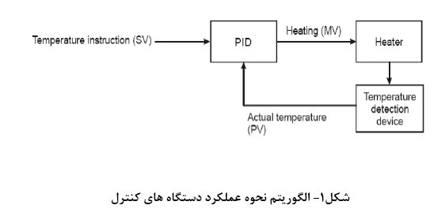

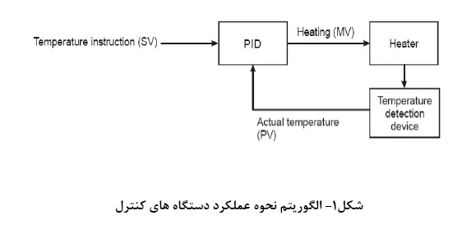

همچنین در شکل 2 و 3 نحوه عملکرد دستگاه PLC در مورد نحوه عملکرد ثبت گزارش دمایی آورده شده است.

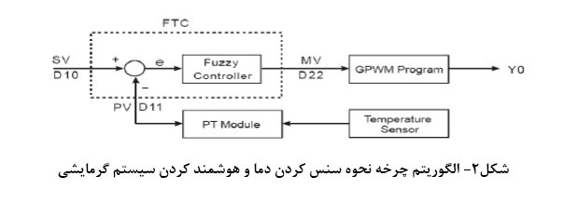

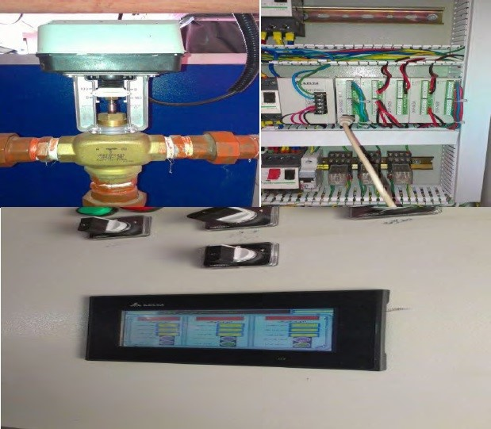

شكل 3- سیستم های PLC و مانیتورینگ پس از نصب

3-2. ارزیابی سیستم گرمایشی پس از هوشمند سازی ساختمان

تهیه گزارشی از روند گرمایش ساختمان به وسیله سیستم در 24 ساعت از شبانه روز مشخص کننده روند موفقیت این طرح براي بهینه کردن مصرف انرژي در ساختمان خواهد بود براي این کار برنامه اي به سیستم داده شد تا بتواند در هر ده دقیقه گزارشات دمایی ساختمان را رصد نماید. دماي گرمایش ساختمان براي دو حالت کار بی وقفه و کار در زمان وقت اداري در نظر گرفته شده است.

3-2-1. رصد تغییرات دمایی ساختمان در 24 ساعت برای حالت کار بی وقفه هواساز

در این حالت دماي تعریف شده براي گرمایش ساختمان توسط اپراتور 22 درجه سانتی گراد در نظر گرفته شده است. شکل 4 نشان دهنده تغییرات دمایی در ساختمان در 24 ساعت شبانه روز می باشد.

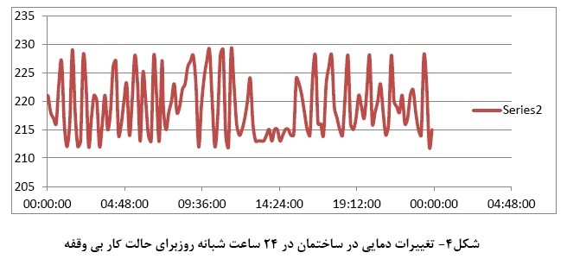

3-2-2. رصد تغییرات دمایی ساختمان در 24 ساعت برای حالت کار موقت هواساز

در این حالت دماي تعریف شده براي گرمایش ساختمان توسط اپراتور در ساعات اداري 22 درجه و در ساعات غیر اداري 11درجه سانتی گراد در نظر گرفته شده است. شکل 5 نشان دهنده تغییرات دمایی در ساختمان در 24 ساعت شبانه روز می باشد. با توجه به سنسور دمایی موجود در سیستم به محض تغییر دما و ارسال سیگنال هاي الکترونیکی، شیرهاي کنترل سلونوییدي پاسخ آنی به تغییرات دمایی داده و شرایط داخل فضا را براي دماي تعریف شده، تنظیم می نماید. با توجه به سپري شدن یک فصل سرما در منطقه اردبیل (اختلاف دماي روز و شب در منطقه بسیار بالا است) سیستم یاد شده پاسخ مناسب و قابل بهره وري داده است (نمودراهاي ارایه شده بر اي فصل زمستان می باشد)

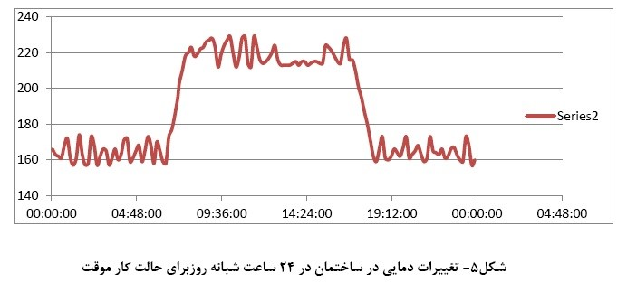

4. سیستم گرمایش دانشکده علوم تربیتی-گرمایش از طریق موتورخانه

4-1. پایش عملکرد موتورخانه در حالت کنترل دستی

همان طور که در شکل6 مشاهده می شود سیستم هوشمند تمامی خروجی های برق خود را در دائم روشن نموده و دمای آب گرم چرخشی با توجه به تنظیم دستی ترموستات 65 درجه می باشد.و دمای آب گرم مصرفی در بهترین شرایط به 51 درجه سانتی گراد رسیده است که با توجه به شکل در ساعت 15 با ترموستات شدن پمپ های ساختمان، دمای آب گرم چرخشی عملکرد متفاوت نسبت به دایم روشن بودن پمپ های ساختمان داشت.
بررسی نمودارهای عملکردی در این شکل نشان می دهد که در این روز مشعل های 1و2، هرکدام به مقدار تقریبی 12 ساعت و حمعاً به مقدار 24 ساعت فعال بوده اند.

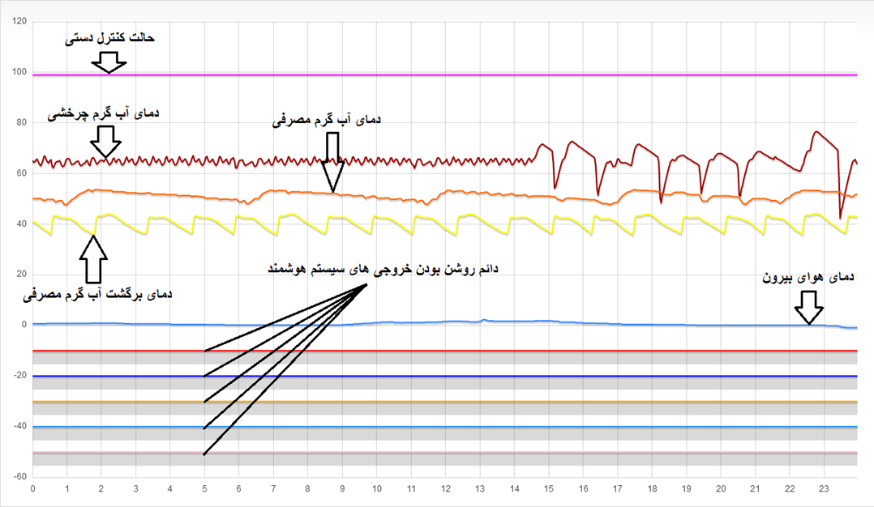

شکل6- عملکرد دمایی موتورخانه در حالت عادی

4-2. پایش عملکرد موتورخانه در حالت کنترل هوشمند

همان طور که در شکل7 مشاهده می شود با راه اندازی سیستم هوشمند موتورخانه مطابق داده های جدول1 تجهیزات موتورخانه توسط سیستم کنترل هوشمند در ساعت 3:40 بامداد برای تامین آب گرم چرخشی و مصرفی فعال نموده و در طول روز متناسب با تغییرات دمای هوای بیرون مدیریت می شود که با توجه به شکل به دلیل آنکه دمای آب گرم چرخشی به وسیله مشعل شماره2 در طول روز در اکثر زمان ها تامین شده است و مشعل شماره 1 در اکثر ساعات خاموش مانده است.
بررسی نمودارها نشان می دهد در این روز مشعل 1 به مدت 5 ساعت و مشعل 2 به مدت 13 ساعت فعال بوده است.

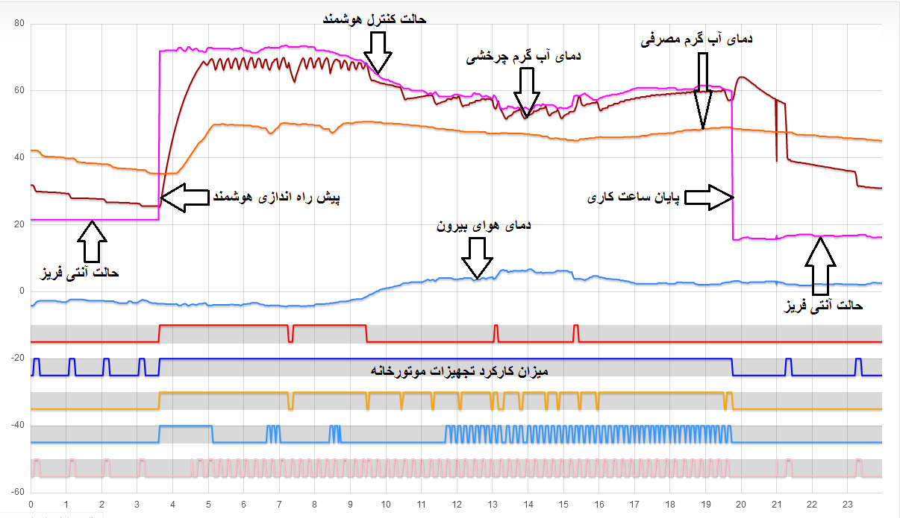

شکل7- عملکرد دمایی موتورخانه در حالت کنترل هوشمند

15 | 10 | 5 | 0 | زیر صفر | دمای هوای بیرون ساختمان (℃)
2 | 2.5 | 3.5 | 5.0 | 5.5 | مدت زمان موردنیاز پیش راه اندازی (ساعت)

جدول1- نحوه پیش راه اندازی سیستم گرمایشی به کمک سامانه کنترل هوشمند

4-3. مقایسه دماهای عملکردی در دو حالت کنترل دستی و هوشمند ساختمان

خلاصه وضعیت دمایی آب گرم مصرفی و آب گرم رادیاتور ها برای حالات کنترل دستی و هوشمند در جدول 2 نشان داده شده است. همان طور که ملاحظه می شود در حالت کنترل دستی میانگین دمای آب گرم چرخشی برابر 65 درجه و دمای آب گرم بهداشتی در محدوده 51.2 درجه بوده است. اما به استفاده از سیستم کنترل هوشمند امکان کاهش دمای آب گرم چرخشی به 52.3 درجه و دمای آب گرم بهداشتی به 46 درجه سانتی گراد فراهم شده است.

دما (℃) – کنترل هوشمند (10/10/97) |  |  | دما (℃) – کنترل دستی (30/09/97) |  |  | نام سنسور
میانگین | حداکثر | حداقل | میانگین | حداکثر | حداقل | نام سنسور
0.6 | 6.7 | 4.4- | 0.6 | 2.3 | 0.9- | هوای بیرون
52.3 | 69.9 | 25.3 | 65 | 76.6 | 42.3 | آبگرم چرخشی
46 | 50.8 | 35.2 | 51.2 | 53.7 | 47.7 | آبگرم بهداشتی

جدول2- خلاصه وضعیت دمایی تاسیسات گرمایشی ساختمان (تاریخ های 30/09/97 و 10/10/97)

4-4. برآورد میزان صرفه جویی گاز در سیستم کنترل هوشمند

مطابق جدول3 ساعات روشنی مشعل ها در دو حالت کنترل هوشمند و دستی در طول یک ماه باهم مقایسه شده است.مشاهده می شود کل ساعات کارکرد دو مشعل در اثر هوشمند سازی از مقدار تقریبی 720 ساعت به 447 ساعت کاهش یافته است و بنابراین کارکرد مشعل ها به میزان 38 درصد کاهش یافته که انتظار می رود باعث کاهش 38 درصدی مصرف گاز گردد.

شرح | روزهای کاری |  |  | روزهای پنجشنبه |  |  | روزهای تعطیل |  |  | کل ساعات کارکرد مشعل ها در یک ماه
شرح | ساعات روشنی | تعداد روز | کل ساعات روشنی | ساعات روشنی | تعداد روز | کل ساعات روشنی | ساعات روشنی | تعداد روز | کل ساعات روشنی | کل ساعات کارکرد مشعل ها در یک ماه
حالت کنترل دستی  (مجموع دو مشعل) | 24 | 22 | 528 | 24 | 4 | 96 | 24 | 4 | 96 | 720
حالت کنترل هوشمند  (مجموع دو مشعل) | 18.5 | 22 | 407 | 10 | 4 | 40 | 0 | 4 | 0 | 447
میزان کاهش ساعت کارکرد مشعل ها در یک ماه (ساعت) |  |  |  |  |  |  |  |  |  | 273
درصد کاهش ساعت کارکرد مشعل ها در یک ماه |  |  |  |  |  |  |  |  |  | 38%
درصد کاهش مصرف گاز |  |  |  |  |  |  |  |  |  | 38%

جدول3.برآورد کاهش مصرف گاز در موتورخانه دانشکده علوم تربیتی و روانشناسی
5. نتیجه گیری:

5-1- با توجه به نمودارهاي دماي ساختمان، ایجاد یک سیستم بهینه سازي گرمایش براي ساختمان هم از جهت رضایت عمومی کارمندان شاغل در ساختمان و هم به جهت صرفه جویی در مصرف انرژي گاز تاثیر بسزایی داشته است.
5-2- صرفه جویی 28تا38 درصدي مصرف گاز در ساختمان مذبور موید موفقیت بهینه سازي در این ساختمان بوده است.
5-3- قابلیت مانیتورینگ داده ها از قابلیت هاي این طرح می باشد که در آینده و از نصب زیر ساختهاي اینترنت مورد استفاده قرار خواهد گرفت.
5-4- با توجه به اقلیم منطقه مورد مطالعه (شهر اردبیل) هوارسان هاي یاد شده فاقد سیستم سرمایش می باشد. لذا امکان کنترل رطوبت میسر نمی باشد.
5-5- با توجه به اینکه سیستم هوارسان فاقد سرمایش می باشد. صرفه جویی حاصل در مصرف گاز و افزایش آسایش ساکنین بوده است.
5-6- این روش براي سیستم هاي سرمایش مرکزي کاربرد دارد. و براي جاهایی که از کولر گازي استفاده می نمایند مناسب نیست.

مراجع
]1[ رضاپور،کامبیز- زربخش، محمد حسن - مبانی صرفه جویی و اصول مدیریت انرژی، 1388، وزارت نیرو.
]2[ گرجی پور، مجید، تبیین راهكارهای بهینه سازی مصرف انرژی، کنفرانس بین المللی مهندسی عمران، 1395، تهران.

